Instituto Tecnológico Superior “Daniel Álvarez Burneo”

Programación Punto Net II

Nombre: Andrea Armijos

Fecha: 25-07-2019

Tema: Capturas del trabajo de MySQL

* 30 campos

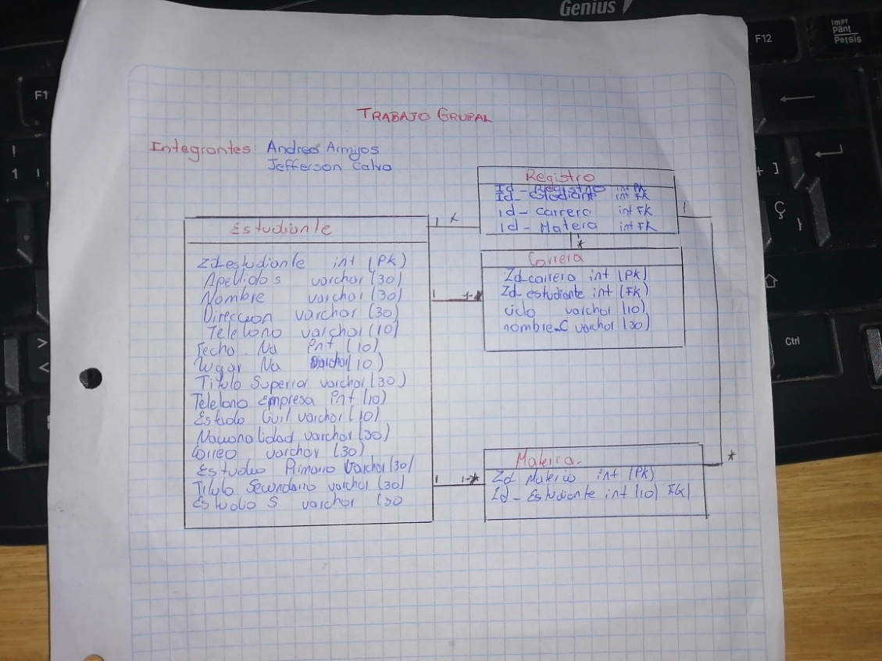

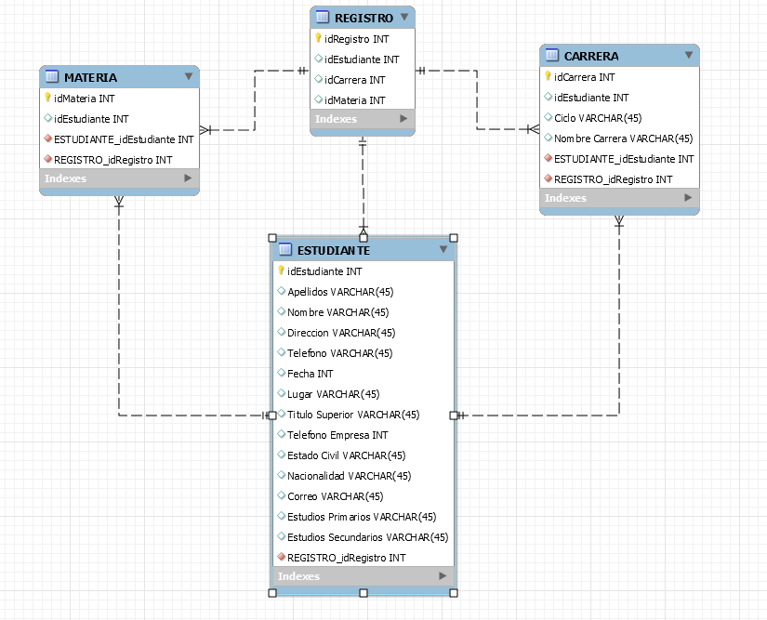

Compra y Venta de Vehiculos

